枫影电影推荐系统用户手册

# 软件功能说明

本项目希望通过对用户的简单的分类和用户作出的图像，实现对用户的分析，并将本系统定期使用爬虫爬到的所有电影进行分类，推送给相应的用户。本系统专业针对于经常存在电影荒的用户。

# 环境搭建

## 开发环境

|  |  |
| --- | --- |
| **类型** | **工具与环境** |
| 开发工具 | Miscrosoft Visual Stdio Code; IntelliJ IDEA |
| 技术运用 | 程序框架：Java Spring; React |
| 运行环境 | 浏览器 |
| 数 据 库 | Mysql |
| 相关组件 | Spring |

## 源代码、资源及数据清单

1．DATA文件夹，该文件夹是本项目使用爬虫获得到的后台电影数据

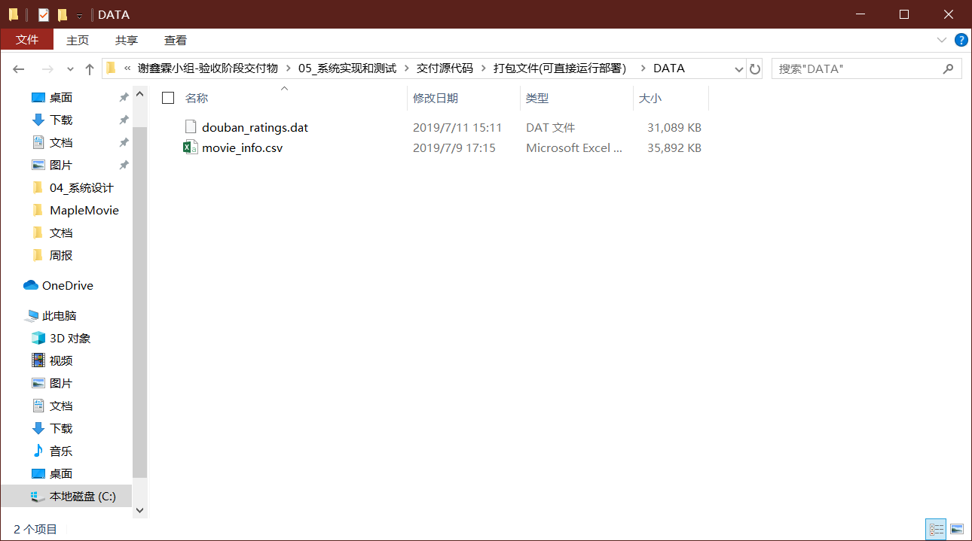

2. 可部署文件夹下的2个文件，其中maplemovie-0.0.1-SNAPSHOT.jar是整个项目的打包运行文件（包括前端网页），用户可在当前页面使用java –jar maplemovie-0.0.1-SNAPSHOT.jar 命令直接运行该项目，再访问localhost:8090/login.html即可开始访问我们的项目。application.properties文件是本项目的配置文件，用户可以在此文件中修改自己的各项用户数据，包括数据库密码、可访问的本地网络地址ip等。

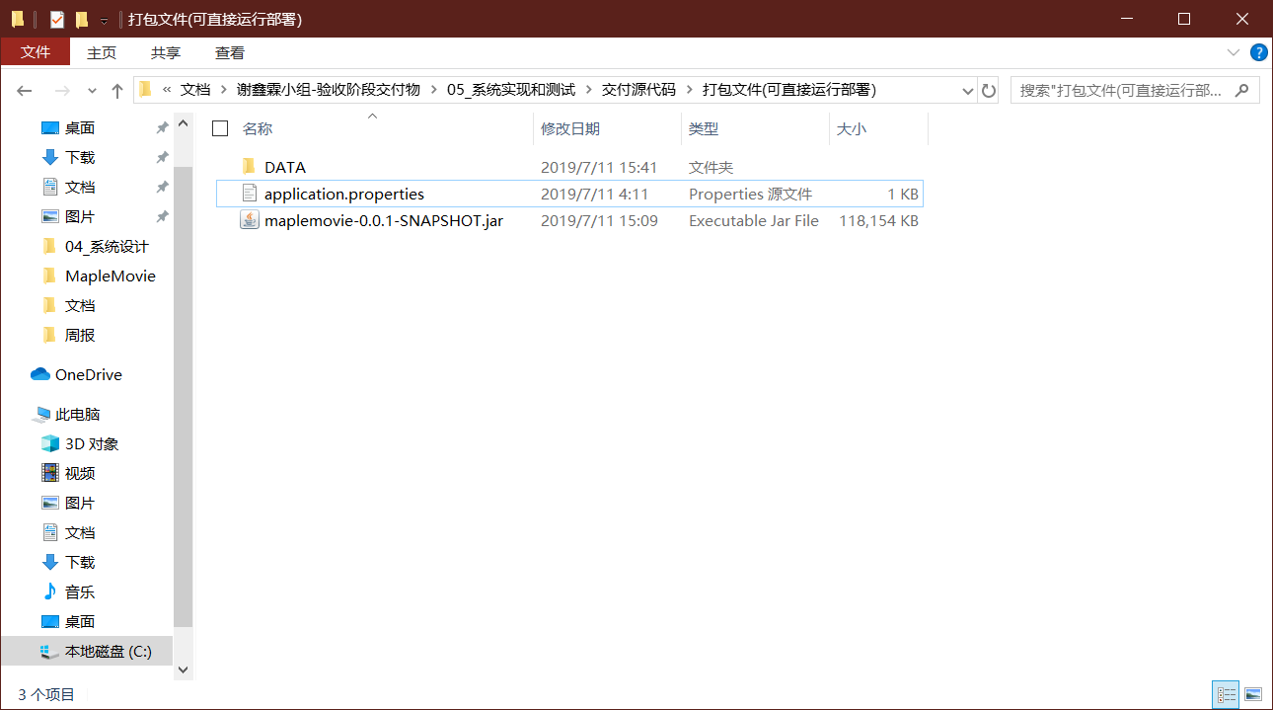

3.

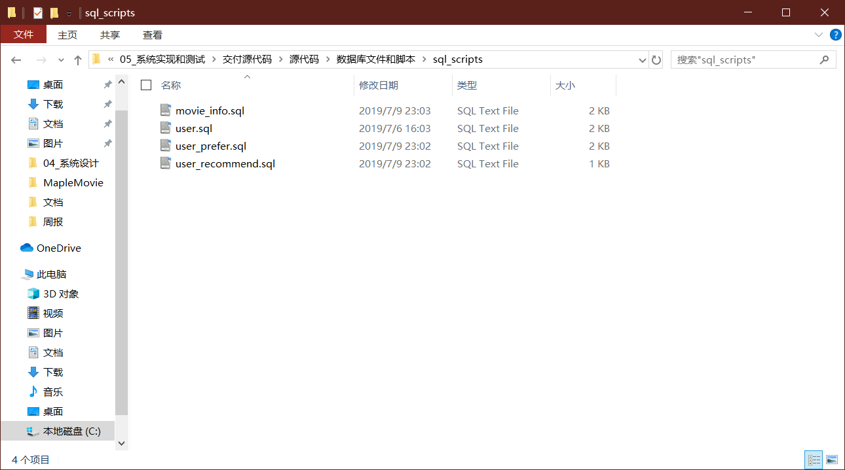

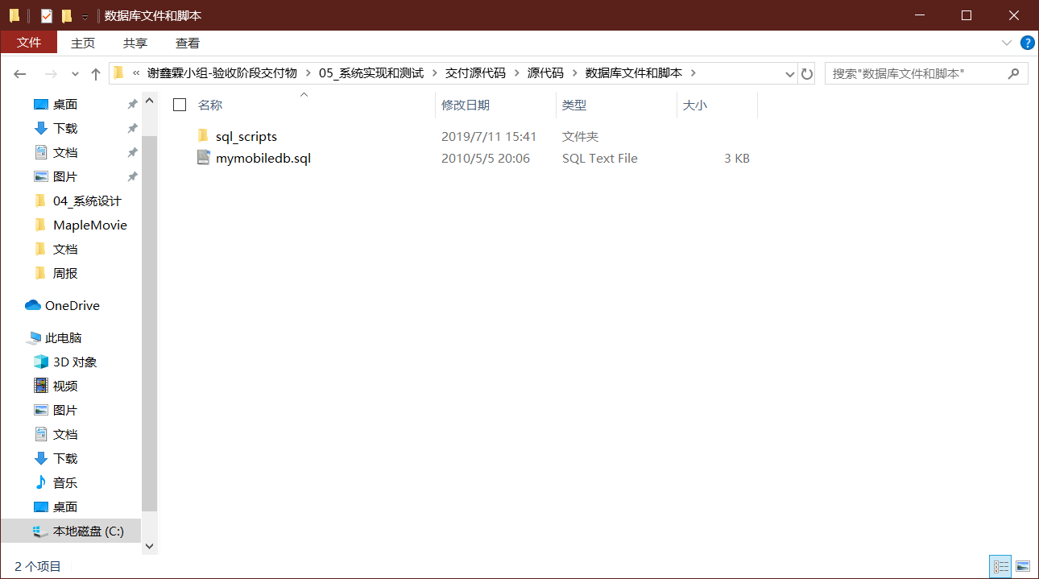

## 源代码与数据导入

1. 运行 “./database分支/sql_scripts/” 下的所有sql脚本文件，建立四个数据表； 其中表movie_info需要按字段导入“./打包文件(可直接运行部署/DATA/movie_info.csv”中的数据

2. 修改 “./Packaged files/application.properties” 配置文件中MySQL数据库地址、用户名、密码等信息；

3. 运行 “./Packaged files/maplemovie-0.0.1-SNAPSHOT.jar” (即 运行命令 java -jar maplemovie-0.0.1-SNAPSHOT.jar)，即可开启服务器

4. 浏览器访问http://localhost:8090/login.html，即可进入系统的登录界面，该地址也可以在application.properties配置文件中进行修改

# 运行环境安装与配置

## 系统要求

使用本系统需要有MySQL数据库的支持。

## 安装包及数据清单

项目打包部署文件：maplemovie-0.0.1-SNAPSHOT.jar

运行属性配置文件：application.properties

数据库脚本文件：movie_info.sql, user.sql, user_prefer.sql, user_recommend.sql

1. 导入数据库文件
2. 使用控制台命令java –jar maplemovie-0.0.1-SNAPSHOT.jar
3. 访问localhost:8090/login.html

## 系统安装与配置

1. 导入数据库文件
2. 使用控制台命令java –jar maplemovie-0.0.1-SNAPSHOT.jar
3. 访问localhost:8090/login.html

# 用户操作说明

## 系统组成

基于用户画像的电影推荐网站枫影主要由三大模块组成：

1. 用户模块：用户名、用户邮箱、用户密码
2. 用户画像模块：用户电影喜好
3. 电影模块：基于用户画像的电影推荐、电影详情

## 用户模块

### 登录注册功能

用户可以注册账号或用已有账号登录此系统

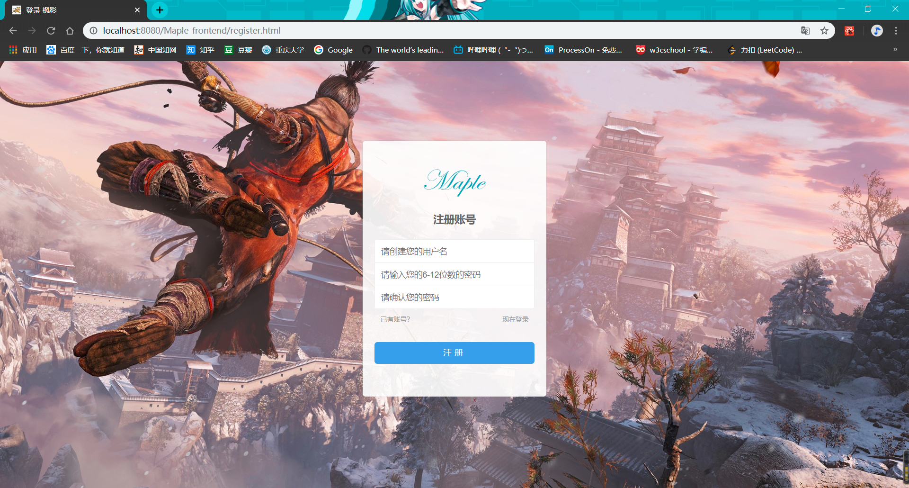

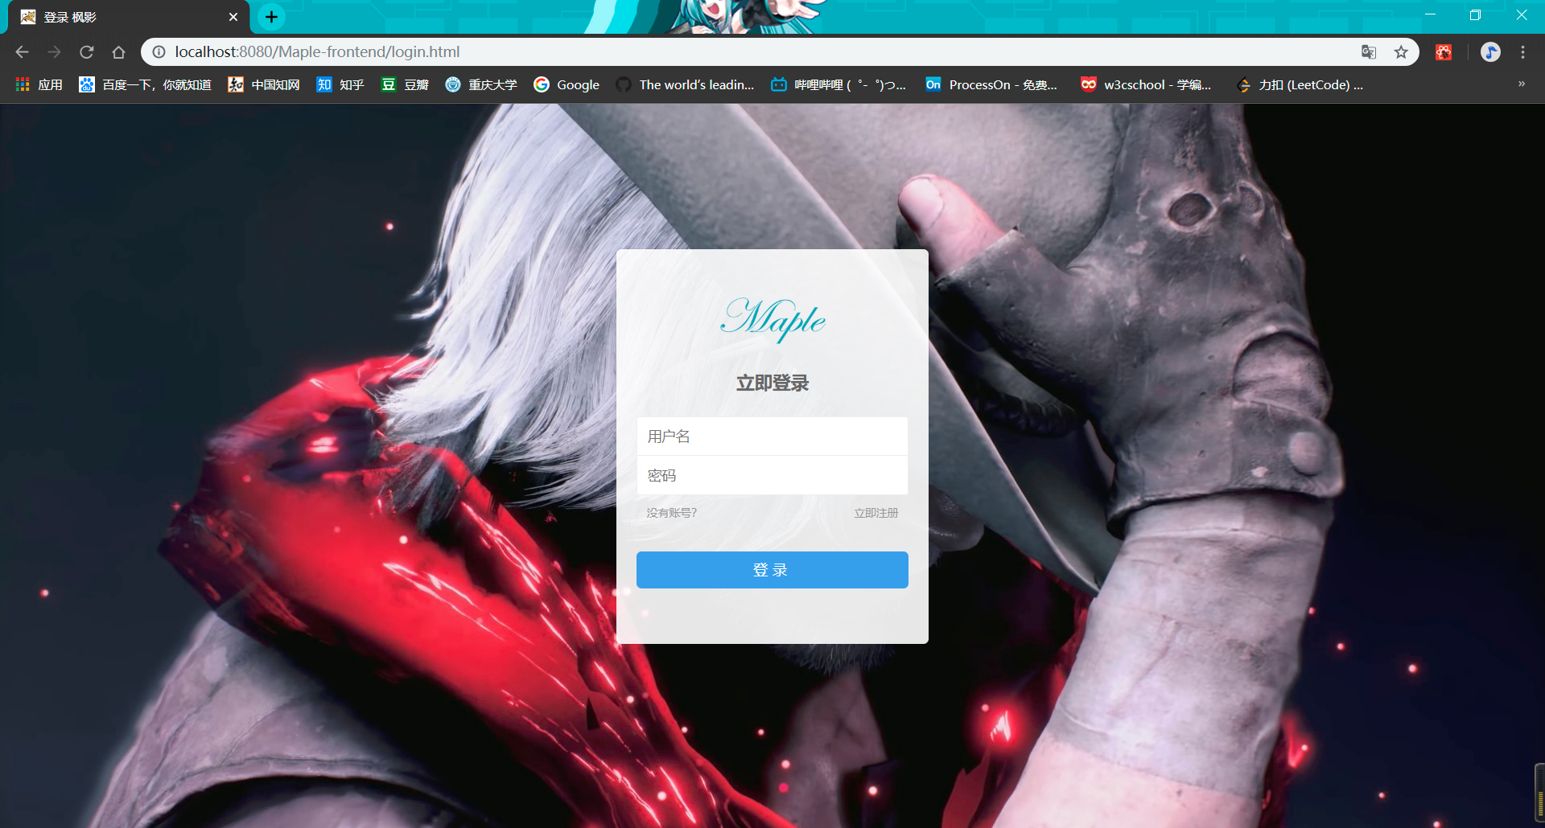

### 用户导航栏功能

用户可以在导航栏上查看自己的用户名和注册邮箱

### 设置功能

用户可以在设置页面修改自己的用户名和密码

## 用户画像模块

### 用户画像功能

用户可以在用户画像页面创建或修改自己的用户画像

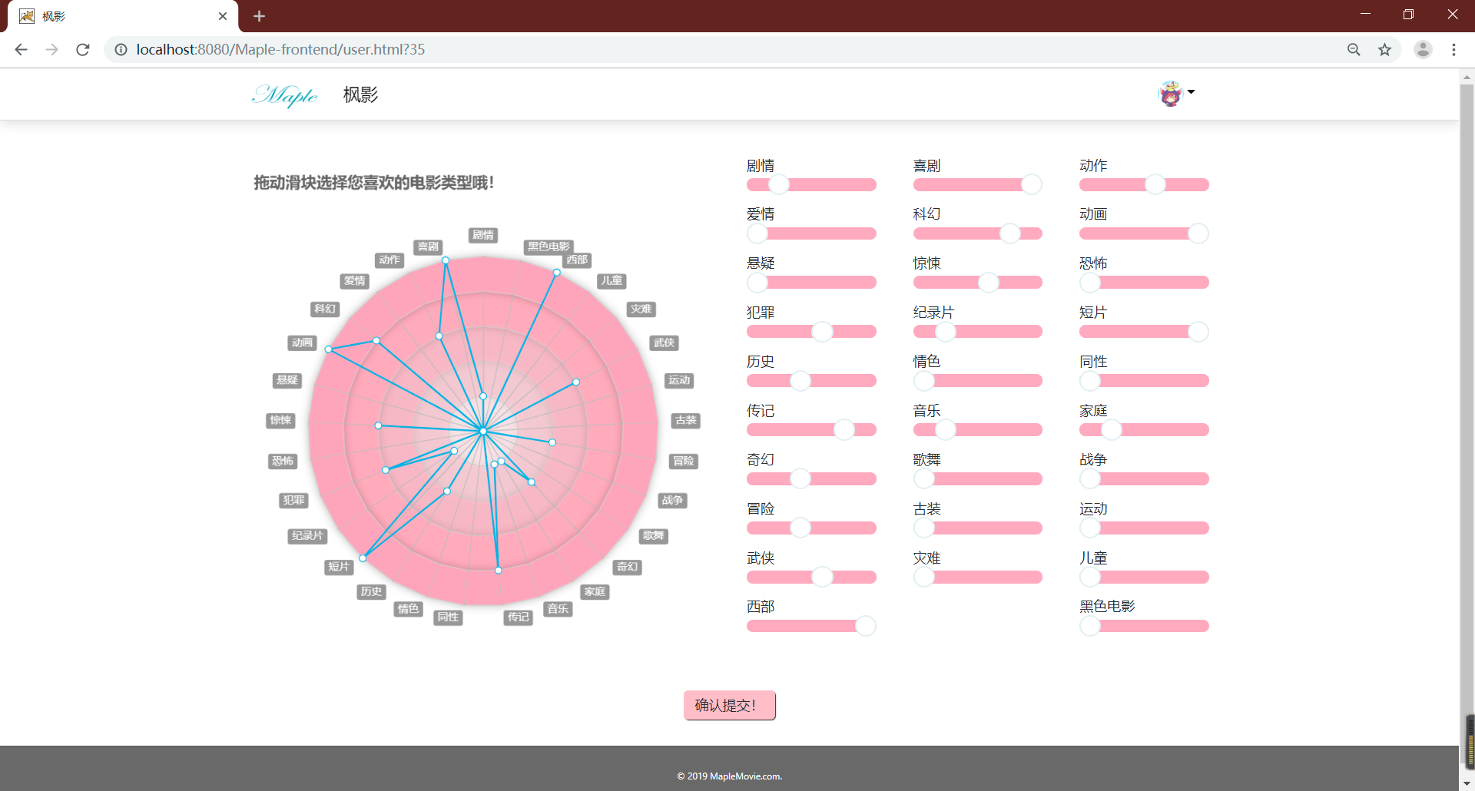

## 电影模块

### 电影推荐功能

用户可以在主页查看根据自己的用户画像推荐的电影和系统向所有用户推荐的热门电影

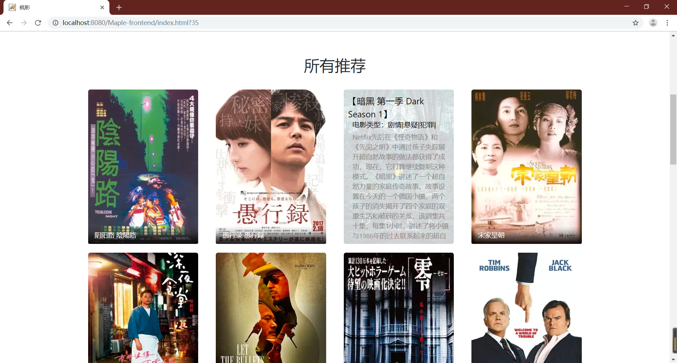

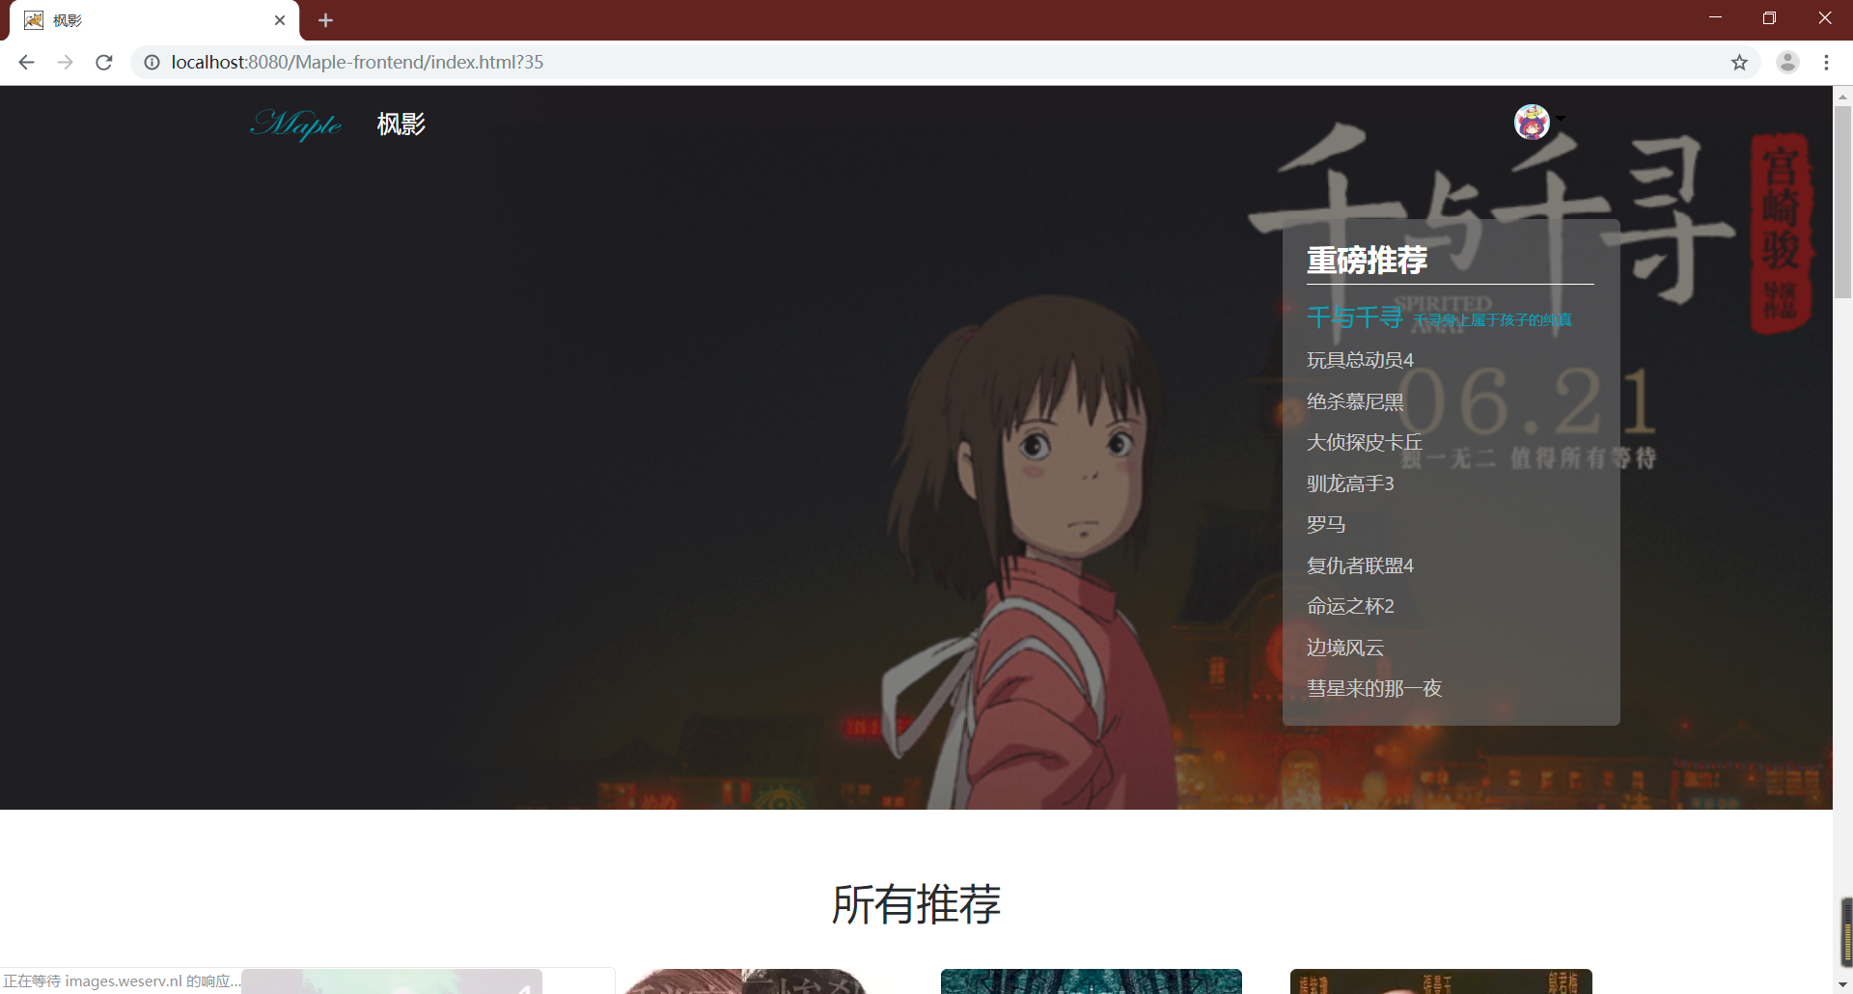

### 电影详情功能

用户可以在电影详情页面查看推荐电影的详细信息

